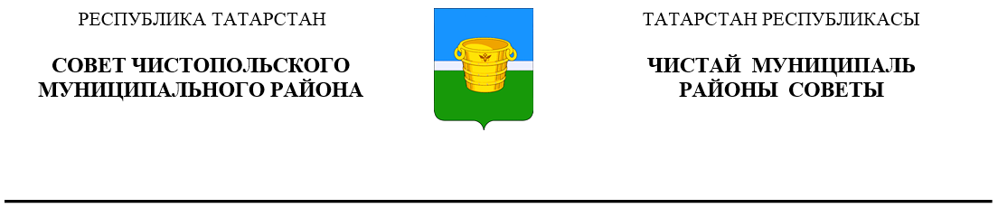
 | Решение |  | Карар
29 декабря 2021 года г.Чистополь |  |  |  | № 12/7

О внесении изменений в решение Совета
Чистопольского муниципального района
от 29 декабря 2010 года № 5/2
«О структуре Исполнительного комитета
Чистопольского муниципального района
Республики Татарстан»

В соответствии со статьёй 37 Федерального закона от 06.10.2003 №131-ФЗ «Об общих принципах организации местного самоуправления в Российской Федерации», статьёй 29 Устава муниципального образования «Чистопольский муниципальный район» Республики Татарстан, Совет Чистопольского муниципального района
РЕШИЛ:

- В целях совершенствования организационной структуры Исполнительного комитета Чистопольского муниципального района Республики Татарстан внести в решение Совета Чистопольского муниципального района от 29 декабря 2010 года № 5/2 «О структуре Исполнительного комитета Чистопольского муниципального района Республики Татарстан» (в редакции решений Совета Чистопольского муниципального района от 08.06.2011 г. №9/2, от 12.07.2012 г. № 19/5, от 07.02.2013г. № 23/8, от 15.05.2013 г. № 26/7, 29.01.2014 г. № 32/7, от 04.04.2014 № 34/8, от22.09.2014 №38/1, от 27.02.2015 №43/5, от 06.07.2015 № 47/2, от 18.12.2015 № 3/5, от 03.05.2017 № 21/3, от 29.03.2018 № 32/3, от 26.09.2018 № 37/1, от 24.12.2018 № 40/7, от 17.04.2019 №43/10, от 25.07.2019 №45/7) следующие изменения:
  - Объединить отдел экономики и отдел торговли, в связи с чем:
- вывести из структуры Исполнительного комитета Чистопольского муниципального района Республики Татарстан отдел торговли;
2) сократить должность начальника отдела торговли.
1.2. Внести изменения в структуру общего отдела:
1) сократить должность машинистки;
2) вывести должность ведущего специалиста (общественного пункта охраны порядка) в количестве 1 штатной единицы;
3) вывести должность главного специалиста (переводчика);
4) вывести должность специалиста 1 категории.
1.3. Внести изменения в структуру отдела экономики:
1) вывести должность ведущего специалиста в количестве 1 штатной единицы;
2) ввести должность заместителя начальника отдела.
1.4. Внести изменения в структуру отдела муниципального заказа:
1) ввести должность ведущего специалиста.
1.5. Внести изменения в структуру отдела архитектуры и градостроительства:
1) ввести должность специалиста 1 категории.
1.6. Внести изменения в структуру отдела по делам молодёжи:
1) ввести должность ведущего специалиста (общественного пункта охраны порядка).
1.7. Внести изменения в структуру отдела развития информационно-коммуникационных технологий:
1) ввести должность главного специалиста.
1.8. Внести изменения в структуру юридического отдела:
1) ввести должность главного специалиста (переводчика).
2. Приложение № 1 к решению Совета Чистопольского муниципального района от 29 декабря 2010 года № 5/2 «О структуре Исполнительного комитета Чистопольского муниципального района Республики Татарстан» (в редакции решений Совета Чистопольского муниципального района от 08.06.2011 г. №9/2, от 12.07.2012 г. № 19/5, от 07.02.2013г. № 23/8, от 15.05.2013 г. № 26/7, 29.01.2014 г. № 32/7, от 04.04.2014 № 34/8, от22.09.2014 №38/1, от 27.02.2015 №43/5, от 06.07.2015 № 47/2, от 18.12.2015 № 3/5, от 03.05.2017 № 21/3, от 29.03.2018 № 32/3, от 26.09.2018 № 37/1, от 24.12.2018 № 40/7, от 17.04.2019 №43/10, от 25.07.2019 №45/7) изложить в редакции согласно приложению к настоящему решению.
3. Управляющему делами Исполнительного комитета Чистопольского муниципального района Республики Татарстан в месячный срок со дня подписания настоящего решения:
1) внести изменения в положение об общем отделе; положение об отделе экономики; положение об отделе архитектуры и градостроительства; положение об отделе по делам молодёжи; положение об отделе развития информационно-коммуникационных технологий; положение о юридическом отделе;
2) подготовить должностные инструкции по вновь вводимым должностям сотрудников подразделений, указанных в пунктах 1.2-1.8 настоящего решения.
4. Ввести в действие изменения, предусмотренные в разделе 1 настоящего решения, с 01.03.2022 года.
5. Опубликовать настоящее решение на официальном сайте Чистопольского муниципального района Республики Татарстан.
6. Контроль за исполнением настоящего решения оставляю за собой.

Глава Чистопольского
муниципального района Д.А. Иванов

